

<a href='https://br.freepik.com/photos/pessoas'>Pessoas foto criado por pressfoto - br.freepik.com</a>

**QUAL A DIFERENÇA ENTRE AVCB E CLCB?**

Para quem possui uma empresa, comércio ou presta algum tipo de serviço, e precisa renovar ou emitir documentos como: a “licença do bombeiro”, “laudo de bombeiro”, “atestado de bombeiro” ou “documento do bombeiro”. Você precisará da emissão de um **AVCB** ou **CLCB**. Vamos explicar, abaixo o que são essas siglas:

***AVCB*** significa “Auto de Vistoria do Corpo de Bombeiros”

***CLCB*** significa “Certificado de Licença do Corpo de Bombeiros”

No **AVCB**, é feito um PTS (Projeto Técnico Simplificado) ou PT (Projeto Técnico), então o Bombeiro faz uma vistoria se certificando de que todas as medidas de segurança contra incêndio estão instaladas e de acordo com a as leis vigentes, após constatar que está tudo dentro da regularidade, o Corpo de Bombeiros emite a licença **AVCB**.

O **CLCB** é mais simples, sendo sempre um PTS (Projeto Técnico Simplificado). A vistoria é feita por amostragem, após o pagamento das taxas e a inclusão do PTS, junto ao sistema “Via Fácil” do Corpo de bombeiros. Após a verificação de que tudo está sob as normas exigidas de segurança, rapidamente é emitido o certificado.

Outra diferença entre eles é que o **AVCB** dependendo do tamanho do imóvel e tipo de uso, necessita de um Projeto Técnico mais completo, pois geralmente trata-se de edifícios cuja estrutura ou funcionamento apresentam riscos maiores, enquanto que o **CLCB** é utilizado para imóveis de pequeno porte com riscos menores.

Tanto o **AVCB** quanto o **CLCB** necessitam de um arquiteto ou engenheiro para recolherem as devidas RT’s (Responsabilidade Técnica) se responsabilizando em enquadrar o imóvel dentro das leis vigentes de segurança.

Geralmente enquadramos o **CLCB** em:

- Imóveis com metragem inferior a 750m construídos;

- Lotação máxima de 250 pessoas;

- Até 3 pavimentos;

- E armazenamento máximo de 180kg de gás GLP.

Resumindo: o ***AVCB*** é um documento mais burocrático e demorado de ser emitido, pois depende da vistoria do Corpo de Bombeiro na edificação, o ***CLCB*** é um documento menos burocrático, mais simples e rápido de ser emitido.

**VOCÊ JÁ SABE QUAL O TIPO DE CERTIFICADO DE LICENÇA QUE O SEU NEGÓCIO OU EMPRESA SE ENQUADRA?**

**LEANDRO COLOCAR POR FAVOR AQUI MEIOS DE COMUNICACAO PARA AS PESSOAS CLICAREM E NOS CONTATAR (WHATSAPP, CHAT, FORMULARIO, EMAIL)**



<a href='https://br.freepik.com/photos/negocio'>Negócio foto criado por pch.vector - br.freepik.com</a>

**O QUE SIGNIFICA CLCB?**

O **CLCB** (Certificado de Licença do Corpo de Bombeiros) é o documento emitido pelo Corpo de Bombeiros, com vistoria por amostragem. É feito um PTS (Projeto Técnico Simplificado), recolhido uma RT (Responsabilidade Técnica) e então, o imóvel estando enquadrado sob as leis vigentes de segurança, obtém uma licença com um prazo de validade.

O **CLCB** é um documento exigido por seguradoras e obrigatório para emissão de Alvarás, Licenças de Funcionamento, Laudos de Vigilância Sanitária, etc.

Este tipo de Certificado de licença é limitado para imóveis de até 750m², lotação máxima de 250 pessoas, 3 pavimentos, dentre outras limitações.

Documento mais simples, emitido pelo sistema “Via Fácil” do Bombeiro, sem muitas burocracias.

Documento de emissão rápida e simples:

- Preenchimento no sistema do bombeiro “Via Fácil”;

- Recolhimento da RT pelo profissional competente;

- Apresentar o PTS – Projeto técnico Simplificado;

- Vistoria por amostragem ou in loco.

**NECESSITA OBTER UM CLCB - “CERTIFICADO DE LICENÇA DO CORPO DE BOMBEIROS”?**

LEANDRO COLOCAR POR FAVOR AQUI MEIOS DE COMUNICACAO PARA AS PESSOAS NOS CONTACTAR, WHATSAPP, FORMULARIO, ETC

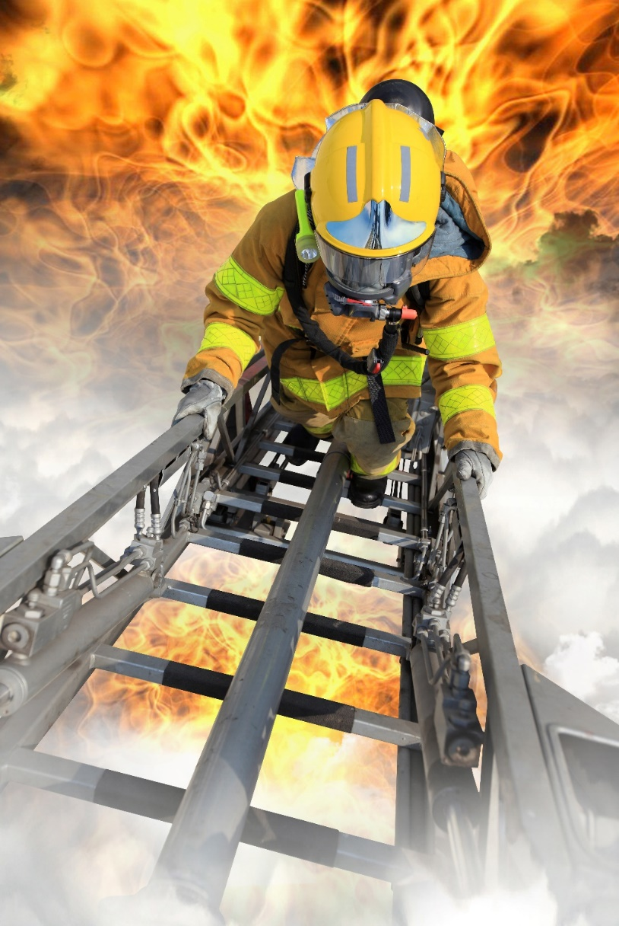

<a href='https://br.freepik.com/photos/homem'>Homem foto criado por jcomp - br.freepik.com</a>

**ENTENDA QUAL É O GRAU DE RISCO E A EXIGÊNCIA DE ACORDO COM A SUA EMPRESA**

Risco Baixo

**CLCB - Certificado de Licença do Corpo de Bombeiros / PTS - Projeto Técnico Simplificado**

É uma licença do Corpo de Bombeiros para edificações de baixo risco de incêndio. O CLCB, é o principal documento para obtenção do alvará de funcionamento e outros documentos.

O CLCB fica limitado ao tipo de negócio, também a 750m2 de construção, 3 pavimentos, armazenamento de até 180kg de GLP, etc.

Risco Médio

**AVCB - Auto de Vistoria do Corpo de Bombeiros / PTS - Projeto Técnico Simplificado**

Edificação construída com área inferior a 750m2 com até 3 pavimentos comprovados pelo IPTU, ou 1500m2 sendo de altura máxima 6m, AVCB enquadrado nesse quesito não necessita de Projeto Técnico para análise, sendo submetido ao processo de vistoria para obtenção do AVCB.

Risco Alto

**AVCB - Auto de Vistoria do Corpo de Bombeiros / PT - Projeto Técnico**

Área construída superior a 750 m2, com altura superior a 3 pavimentos, ou superior a 1500m2 ultrapassando a altura de 6m. Após o envio do PT (Projeto Técnico) e aprovado pelo Corpo de Bombeiros, o proprietário ou responsável deverá executar as instalações dos equipamentos de prevenção contra incêndio de acordo com o PT (Projeto técnico). Após a vistoria obrigatória do Corpo de Bombeiros, estando tudo regular, emite-se o certificado.

**DÚVIDAS DE ENQUADRAMENTO DE RISCO DO SEU NEGÓCIO OU EMPRESA E DE COMO OBTER O CERTIFICADO APROPRIADO?**

**LEANDRO** COLOCAR POR FAVOR AQUI MEIOS DE COMUNICACAO PARA AS PESSOAS NOS CONTACTAR, WHATSAPP, FORMULARIO, ETC



**<a href='https://br.freepik.com/photos/negocio'>Negócio foto criado por pressfoto - br.freepik.com</a>**

**QUAL A IMPORTÂNCIA DO CLCB OU AVCB PARA O SEU NEGÓCIO?**

Quando você possui um negócio ou empresa, existe a preocupação com as certificações necessárias para manter a empresa funcionando “*legalmente*”. A falta de alguns documentos importantes pode barrar o funcionamento do seu negócio, ocasionando em prejuízos para você (multas e/ou indenizações) e ainda, no caso de sinistro, responsabilização criminal do proprietário e/ou responsável. Por isso, o laudo **AVCB** ou laudo **CLCB** são extremamente importantes para uma empresa ativa.

Na correria do dia a dia, muitas vezes fica difícil arranjar tempo para buscar maneiras de atender a processos burocráticos, até mesmo acompanhar uma vistoria para ser instruído às mudanças necessárias, afim de buscar o tal “*Certificado de Licença do Bombeiro*”.

No Geral o **CLCB** ou o **AVCB**, vão depender da estrutura, tipo e tamanho do seu negócio.

Essas siglas podem comumente ser chamadas de:

Laudo Bombeiro;

Documento Bombeiro;

Certificado bombeiro;

Atestado Bombeiro;

Vistoria Bombeiro;

Certificado Licença Bombeiro;

Licença Bombeiro.

Formalmente as siglas são essas abaixo:

**CLCB - Certificado de Licença do Corpo de Bombeiros**

**AVCB - Auto de Vistoria do Corpo de Bombeiros**

**VOCÊ PRECISA EMITIR UM CLCB OU AVCB DE MANEIRA FÁCIL E DESCOMPLICADA? ENTRE EM CONTATO CONOSCO!**

**LEANDRO** COLOCAR POR FAVOR AQUI MEIOS DE COMUNICACAO PARA AS PESSOAS NOS CONTACTAR, WHATSAPP, FORMULARIO, ETC



<a href='https://br.freepik.com/photos/casa'>Casa foto criado por wirestock - br.freepik.com</a>

**QUANDO O CLCB OU AVCB NÃO SÃO OBRIGATÓRIOS?**

Edificação residencial, exclusivamente “unifamiliar’ isolada, ou localizada no pavimento superior com ocupação mista, com no máximo 2 pavimentos, com acesso independente para a via pública e que **não** possua interligação entre as ocupações (uso residencial e misto).

**SE SEU IMÓVEL NÃO SE ENQUADRA AQUI, ENTÃO VOCÊ PRECISA PROVIDENCIAR UMA LICENÇA!**

**LEANDRO** COLOCAR POR FAVOR AQUI MEIOS DE COMUNICACAO PARA AS PESSOAS NOS CONTACTAR, WHATSAPP, FORMULARIO, ETC



<a href='https://br.freepik.com/photos/negocio'>Negócio foto criado por jcomp - br.freepik.com</a>

**NÃO TER O CLCB PODE GERAR MULTA?**

O motivo principal para você providenciar o **CLCB** é para manter seu negócio de acordo com as leis vigentes fornecendo assim segurança às pessoas que o frequentam.

A não emissão do **CLCB** pode sim gerar multas e até mesmo penalidades severas como o fechamento do local, ou até por responder criminalmente no caso de algum acidente, assumindo assim, todos os riscos e a total culpa por não ter providenciado estruturas, adaptações e o seu respectivo certificado para manter seu imóvel seguro.

Penalidades, também podem ser aplicadas:

- Caso o responsável se recuse a receber fiscalizações;

- Constatação de irregularidades e ou divergências do que foi apresentado no requerimento da licença;

- **CLCB** invalidado por riscos a vida e ou patrimônio, não obedecendo aos futuros prazos de renovação.

**EVITE RISCOS E MULTAS, REGULARIZE IMEDIATAMENTE O SEU IMÓVEL!**

**LEANDRO** COLOCAR POR FAVOR AQUI MEIOS DE COMUNICACAO PARA AS PESSOAS NOS CONTACTAR, WHATSAPP, FORMULARIO, ETC



<a href='https://br.freepik.com/photos/arvore'>Árvore foto criado por evening_tao - br.freepik.com</a>

**QUEM PRECISA EMITIR O CLCB OU O AVCB?**

- Qualquer imóvel que preste algum tipo de atendimento ao público ou tenha acúmulo de pessoas que excedam a quantidade limite por atividade;

- Edificações que possuam mais de uma residência;

- Residências que possuam saída conjunta com algum tipo de comércio e ou serviço misto;

- Lojas;

- Escritórios;

- Hotéis, alojamentos e pousadas;

- Mercados;

- Igrejas;

- Postos de Combustíveis;

- Casas de shows;

- Casas noturnas;

Em resumo qualquer imóvel residencial (com mais de uma residência no local), comércios, serviços, indústrias, e etc.

Também deve-se atentar às mudanças e assim a necessidade de um novo documento de **CLCB** ou **AVCB**, no caso de:

- Construção e reforma;

- Mudança da ocupação ou uso;

- Ampliação da área construída;

- Regularização das edificações e áreas de risco;

- Construções provisórias (circos, eventos, shows, etc.).

**NECESSITA PROVIDENCIAR OU ATUALIZAR UM CLCB OU AVCB PARA O SEU IMÓVEL, NÃO DEIXE PARA DEPOIS, ENTRE EM CONTATO CONOSCO!**

**LEANDRO** COLOCAR POR FAVOR AQUI MEIOS DE COMUNICACAO PARA AS PESSOAS NOS CONTACTAR, WHATSAPP, FORMULARIO, ETC

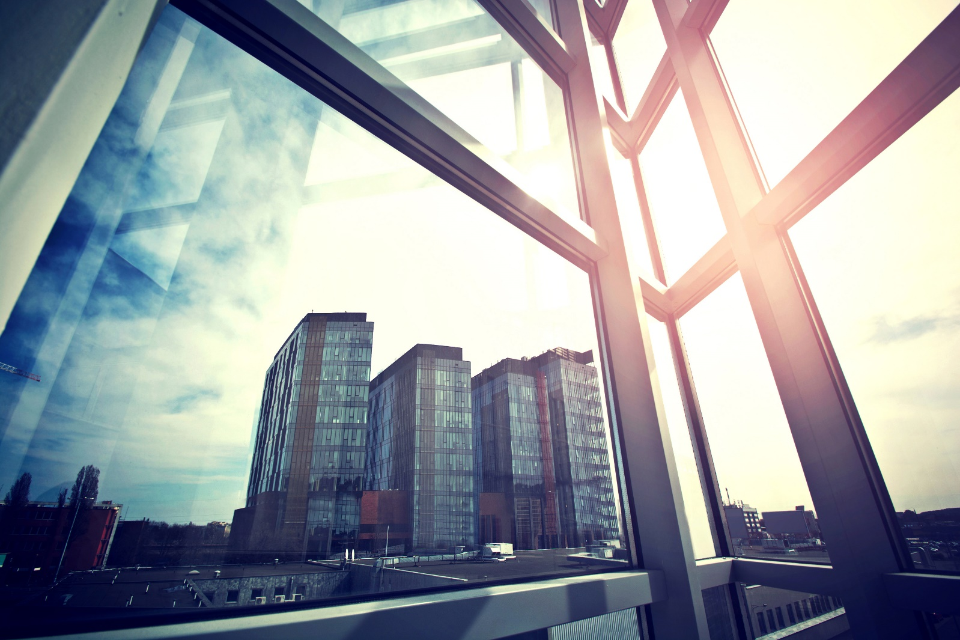

<a href='https://br.freepik.com/photos/negocio'>Negócio foto criado por photoangel - br.freepik.com</a>

**O QUE É O LAUDO AVCB?**

O **AVCB** (Auto de Vistoria do Corpo de Bombeiros) é o certificado que atesta que a edificação possui todas as condições de segurança contra incêndio e pânico, previstas na legislação, dimensionadas através da elaboração de Projeto Técnico Simplificado (PTS) ou Projeto Técnico (PT) e confirmadas em vistoria obrigatória do Corpo de Bombeiros.

Ele deve ser renovado, sendo que o prazo para isso muda conforme o tipo de edificação e atividade. Assim, mesmo que algum sinistro ou incêndio aconteça, você estará assegurado.

Para que o edifício receba o certificado de aprovação do **AVCB** é realizado uma vistoria pelo Corpo de Bombeiros.

Para que o imóvel seja aprovado é preciso que os equipamentos contra incêndio estejam de acordo e instalados.

Os principais são: Extintores de incêndio; Luz de emergência; Sinalização de saída de emergência (rota de fuga) e etc.

Caso o edifício não seja aprovado, é determinado um prazo para a empresa se adaptar às normas de segurança e assim, futuramente, o Corpo de Bombeiros realizar uma nova vistoria.

**NECESSITA DE UM AVCB PARA SEU NEGÓCIO? CLIQUE AQUI E PEÇA JÁ O SEU ORÇAMENTO!**

**LEANDRO** COLOCAR POR FAVOR AQUI MEIOS DE COMUNICACAO PARA AS PESSOAS NOS CONTACTAR, WHATSAPP, FORMULARIO, ETC

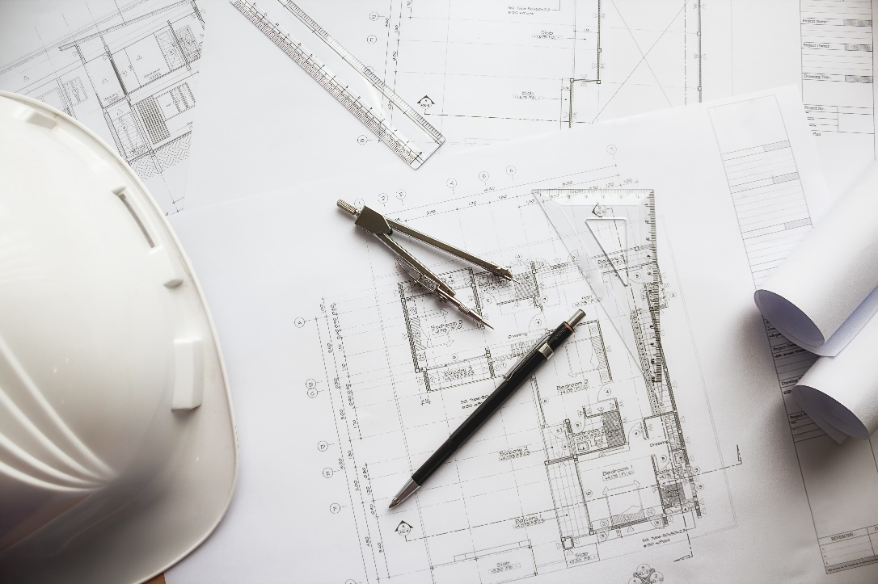

<a href='https://br.freepik.com/photos/negocio'>Negócio foto criado por mindandi - br.freepik.com</a>

**QUAL A DIFERENÇA ENTRE PTS (PROJETO TÉCNICO SIMPLIFICADO E PT (PROJETO TÉCNICO)?**

O **Projeto Técnico Simplificado** (**PTS**) é utilizado para apresentação das medidas de segurança contra incêndio e pânico das edificações ou espaços comerciais, industriais ou de prestação de serviços que tenham:

Área de até 750m² ou até 3 pavimentos;

Área de até 1500m² (tendo altura máxima de 6m);

Não possuam local de reunião de público com população que supere a lotação máxima de acordo com a atividade que se enquadra a atividade;

A edificação (no caso de até 750m²) não deve apresentar risco que necessite de sistema fixo de combate à incêndio (hidrantes, chuveiros automáticos, CO2, etc.), e a utilização não deve ser destinada a eventos.

Já o **Projeto Técnico** (**PT**) deverá ser apresentado para análise independentemente do grau de risco e/ou área de risco da edificação quando possuir pelo menos 01 (uma) das características informadas a seguir:

Área total acima de 750 m²;

Ultrapasse 3 pavimentos;

Área total acima de 1500m² (tendo altura máxima de 6m);

Local de reunião de público que supere a lotação máxima de pessoas para **PTS** de acordo com a atividade;

Quando houver a necessidade de sistema hidráulico de combate a incêndio (hidrantes, chuveiros automáticos, nebulizadores, CO2, etc.).

**QUER SABER QUAL O TIPO DE PROJETO DEVE SER USADO PARA LICENCIAR SUA EMPRESA? FAÇA UM CONTATO SEM COMPROMISSO!**

**LEANDRO** COLOCAR POR FAVOR AQUI MEIOS DE COMUNICACAO PARA AS PESSOAS NOS CONTACTAR, WHATSAPP, FORMULARIO, ETC

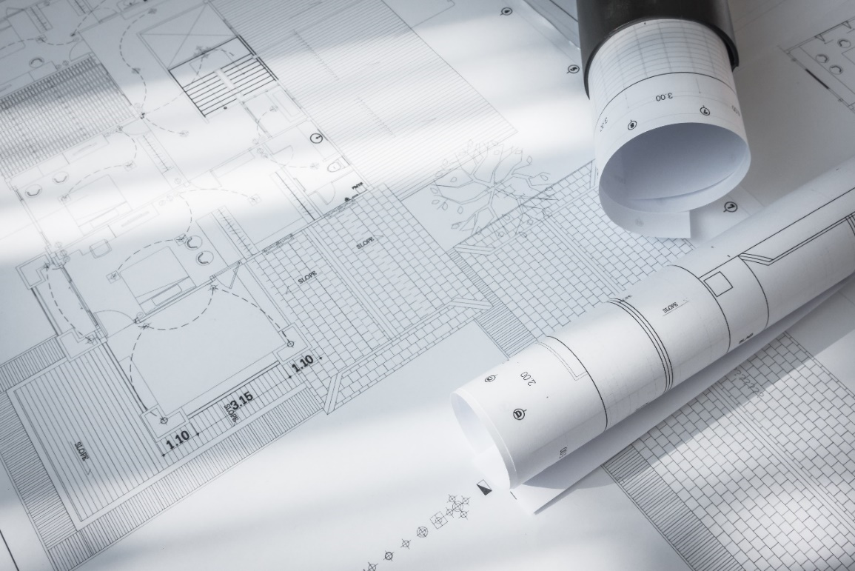

**<a href='https://br.freepik.com/photos/fundo'>Fundo foto criado por jannoon028 - br.freepik.com</a>**

**QUAL A RELAÇÃO ENTRE CLCB E PTS (PROJETO TÉCNICO SIMPLIFICADO)?**

Sempre que seu negócio de enquadrar no CLCB você vai precisar de um PTS (Projeto Técnico Simplificado) para dar entrada no sistema “Via Fácil” do Bombeiro. Mas para isso, seu imóvel deve estar enquadrado em alguns limites, são esses:

- Possuir área de no máximo 750m² construída;

- Ter no máximo 3 pavimentos;

- Não possuir subsolo onde haja reunião ou acúmulo de pessoas;

- Lotação máxima de 250 pessoas para grupo F;

- Armazenamento máximo de 180kg de GLP, ou 12.480kg de GLP (o que equivale a 960 Botijões) no caso de local de revenda;

- Conter no máximo 20 m³ de líquidos inflamáveis ou combustíveis em tanques fracionados;

- Possuir no máximo a quantidade de 10 m³ de gases inflamáveis em tanques ou cilindros;

- Não armazenar ou fazer a manipulação de produtos como: explosivos, peróxidos orgânicos, materiais oxidantes, substâncias tóxicas, substâncias radioativas, substâncias corrosivas e quaisquer substâncias perigosas.

Estando dentro dos itens acima e sabendo que seu imóvel se enquadra em um **CLCB**, um Arquiteto ou Engenheiro deve recolher uma RT (responsabilidade Técnica), fazer o **PTS (Projeto Técnico Simplificado)** e preencher o sistema “Via Fácil” para solicitar o Certificado junto ao Corpo de Bombeiros.

**QUER PROVIDENCIAR UM CLCB PARA SEU IMÓVEL? É SIMPLES E RÁPIDO, ENTRE EM CONTATO CONOSCO AGORA MESMO!**

**LEANDRO** COLOCAR POR FAVOR AQUI MEIOS DE COMUNICACAO PARA AS PESSOAS NOS CONTACTAR, WHATSAPP, FORMULARIO, ETC



<a href='https://br.freepik.com/fotos/pessoas'>Pessoas foto criado por pressfoto - br.freepik.com</a>

**QUAL O PRAZO DE VALIDADE DE UM CLCB?**

Em média geral, o prazo de validade é de 3 anos, mas existe alguns tipos de atividades que podem variar:

- Ocupações temporárias como, eventos, feiras, festivais, etc. Em média, tem o prazo para renovação de 6 meses;

- Estádios de Futebol, Casa de Shows, Clubes, costumam ter em média a validade de 1 ano;

- Ginásios com arquibancadas, autódromos, arenas, aeroportos, estações ferroviárias, estações de metrô, óperas, teatros, etc. Em média, 2 anos para renovação;

- Estacionamento, agências bancárias, clínicas, consultórios. Podem chegar a 5 anos de validade.

**JÁ SABE QUANTO TEMPO DURA O CERTIFICADO DE LICENÇA DO CORPO DE BOMBEIROS PARA O SEU IMÓVEL?**

**LEANDRO** COLOCAR POR FAVOR AQUI MEIOS DE COMUNICACAO PARA AS PESSOAS NOS CONTACTAR, WHATSAPP, FORMULARIO, ETC



<a href='https://br.freepik.com/fotos/negocio'>Negócio foto criado por pressfoto - br.freepik.com</a>

**O CLCB PODE SER ANULADO?**

Positivo, mesmo após a liberação do seu certificado, você deve se atentar aos equipamentos instalados, sua condição de uso e ou validade, suas sinalizações, etc. Caso o contrário ele poderá ser anulado.

Qualquer irregularidade constatada, mesmo após a emissão de sua licença, pode acarretar na cassação, invalidação da mesma.

Por isso é muito importante manter tudo em ordem e conforme orientação obtida pelo profissional que faz a visita no local.

**TEM DÚVIDAS SOBRE ESSE TÓPICO, CONTATE-NOS!**

**LEANDRO** COLOCAR POR FAVOR AQUI MEIOS DE COMUNICACAO PARA AS PESSOAS NOS CONTACTAR, WHATSAPP, FORMULARIO, ETC

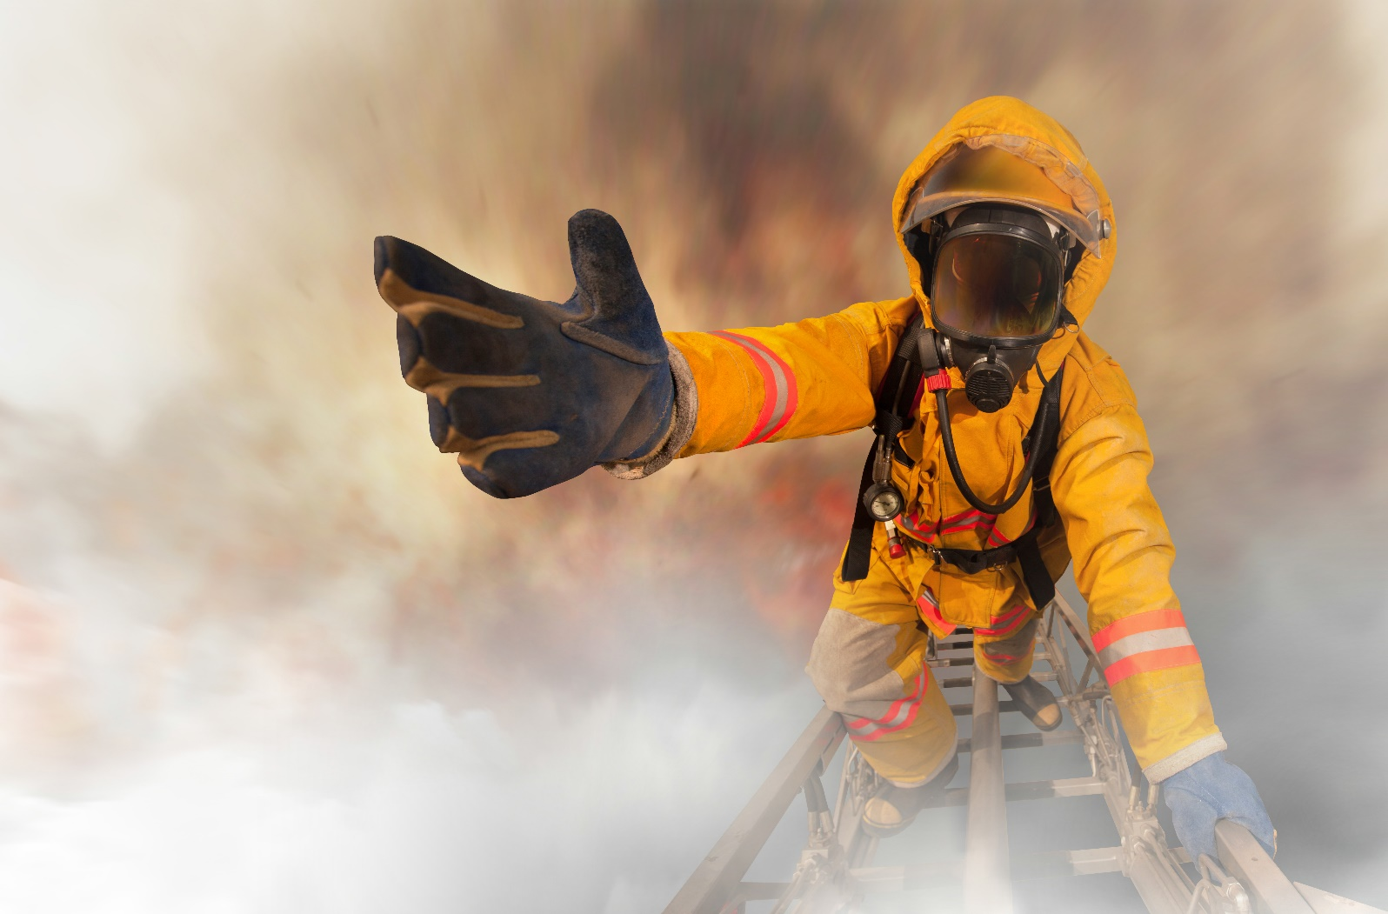

<a href='https://br.freepik.com/fotos/fundo'>Fundo foto criado por jcomp - br.freepik.com</a>

**POR QUE O CLCB E O AVCB SÃO TÃO IMPORTANTES?**

Definitivamente, pois, eles garantem que seu imóvel tenha os meios necessários para evitar tragédias, como a que aconteceu infelizmente em 27 de janeiro de 2013 na Boate Kiss em Santa Maria, no Rio Grande do Sul. Devido a imprudência e péssima condição de segurança do local, muitas pessoas perderam amigos e familiares, foram 242 pessoas mortas, e 680 pessoas feridas.

Então, você tem a obrigação de manter sua Licença do Corpo de Bombeiro em dia, pois além de deixar sua empresa dentro da legalidade, esta atitude pode salvar vidas.

**SUA EMPRESA ESTA IRREGULAR, NÃO DEIXE PARA DEPOIS, ENTRE EM CONTATO CONOSCO!**

**LEANDRO** COLOCAR POR FAVOR AQUI MEIOS DE COMUNICACAO PARA AS PESSOAS NOS CONTACTAR, WHATSAPP, FORMULARIO, ETC



<a href='https://br.freepik.com/fotos/negocio'>Negócio foto criado por pressfoto - br.freepik.com</a>

**QUAIS SÃO OS DOCUMENTOS NECESSÁRIOS PARA O CLCB?**

No geral os documentos básicos para requerer o Certificado de Licença do Corpo de Bombeiro **(CLCB)** são:

- IPTU;

- Foto da Fachada;

- Recolhimento de uma Responsabilidade Técnica (RT) por um Arquiteto ou engenheiro;

- Preenchimento do Formulário de Segurança Contra Incêndio.

Dependendo da atividade e grau de risco, podem ser necessários outros documentos específicos.

**DE MANEIRA FÁCIL E DESCOMPLICADA REGULARIZE A SUA EMPRESA!**

**LEANDRO** COLOCAR POR FAVOR AQUI MEIOS DE COMUNICACAO PARA AS PESSOAS NOS CONTACTAR, WHATSAPP, FORMULARIO, ETC